為物件設定高度
把平面的圖變成 3D 地圖的那一步——每個物件多高、離地多少，以及在你作業時把腰部以上全部藏起來的篩選器。
2026-08-25 · https://offision.com/help/zh-hant/map/give-objects-height/
開始前:
你需要一層已經畫好圖形的樓層——請參閱繪製房間與家具。
在 設計 模式中作業；這裡設定的高度就是 3D 預覽 立起來的東西。
地圖上的每個物件都是一個平面輪廓加上兩個數字：它從離地多高開始，以及它有多高。這兩個
數字就是平面圖與 3D 地圖之間的全部差別。

1. 選一個東西，找到高度面板
點一個圖形。右側面板會填入內容，而 高度 是其中第一個區段——一張小小的側視圖，
下面有兩個輸入框。
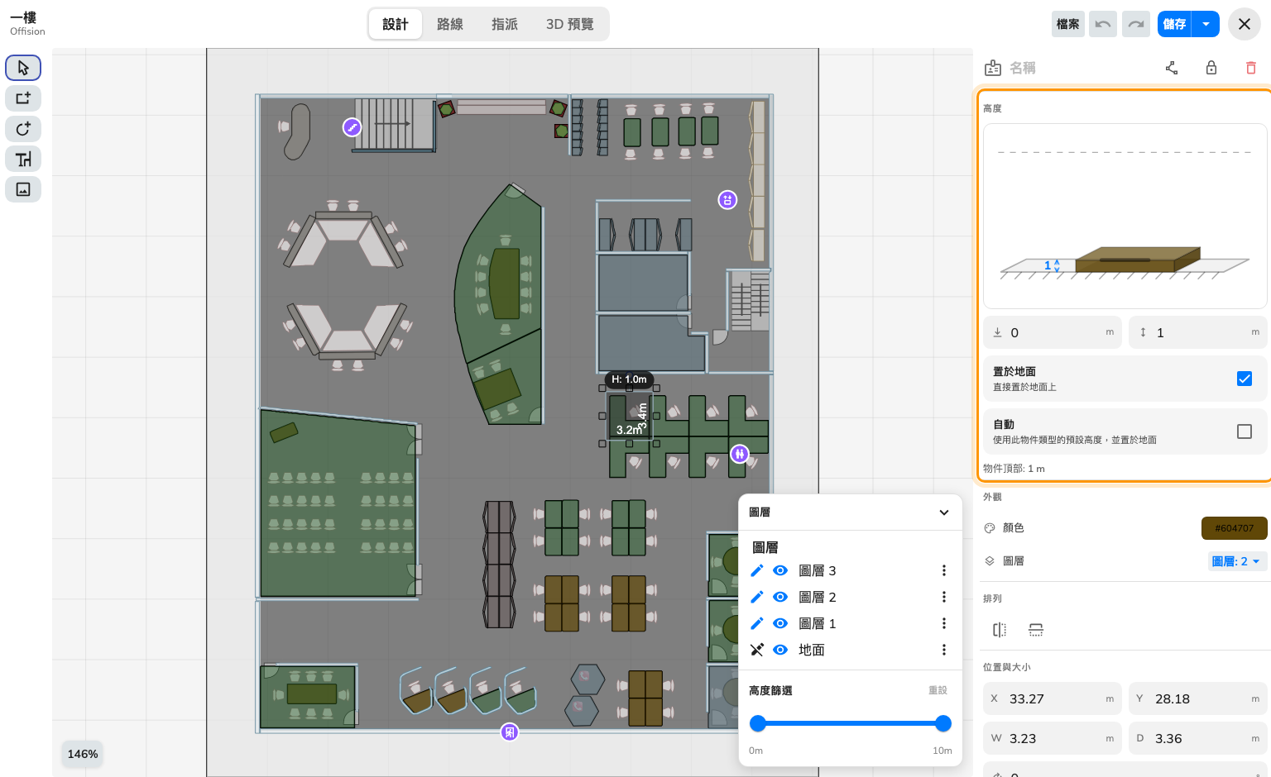
它從離地多高開始，以及它有多高。
那張圖不是裝飾：它顯示物件相對於地面與天花板的位置，而且你可以拖曳它，不必輸入數字。
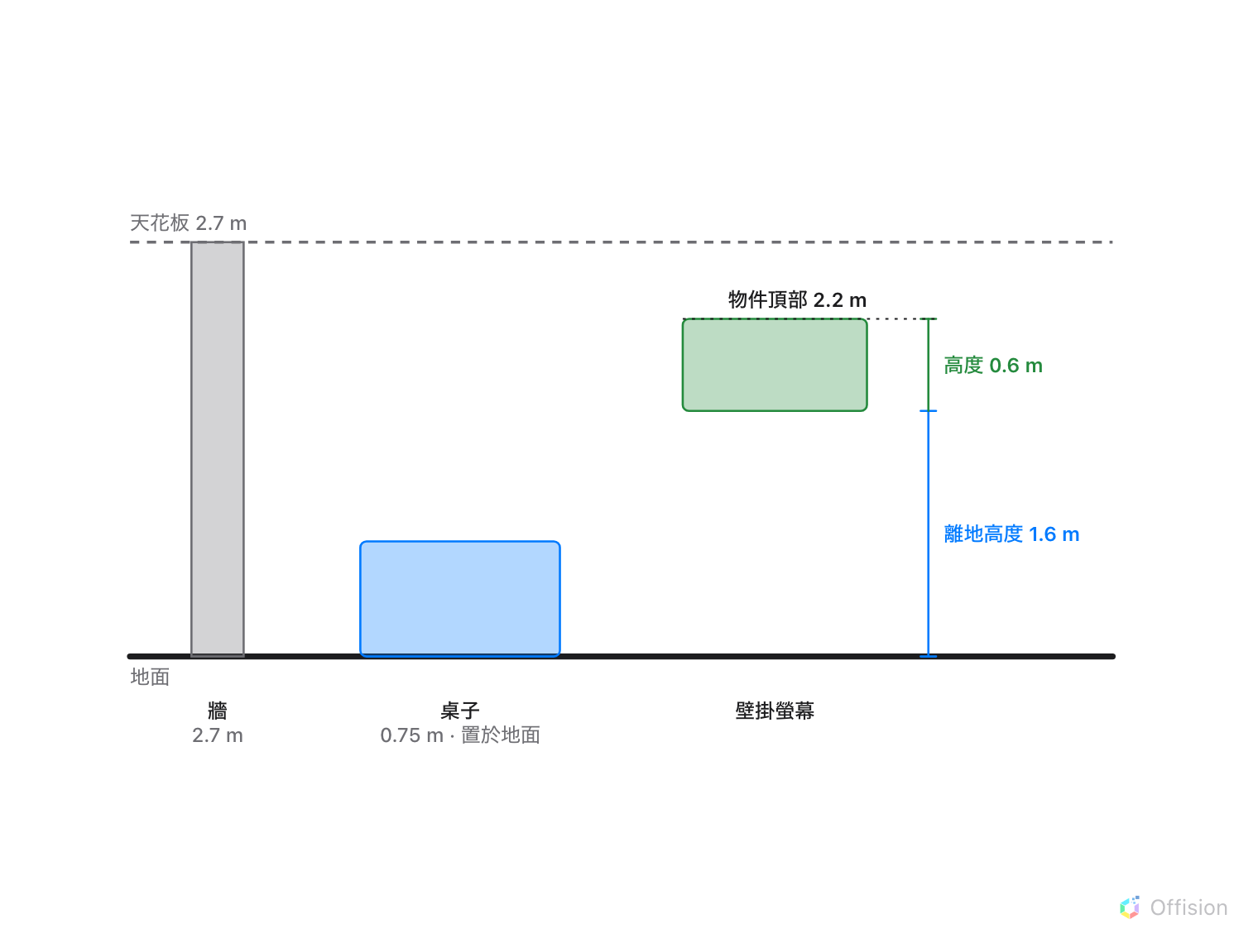
離地高度是物件從哪裡開始，高度是它多高，物件頂部是兩者之和 — 要拿它對照天花板。

2. 設定高度
右邊的框是物件有多高，單位是公尺或英尺。以下是幾個實用的起點，因為這些正是大家
最常弄錯的：
- 整面高的牆是地板到天花板的高度，通常 2.5–3 公尺。畫成 1 公尺的牆，是 3D 地圖
看起來像娃娃屋最常見的原因。
- 座位之間的隔屏是 1.2–1.5 公尺——高到能當作區隔，低到能看過去。
- 桌子約 0.75 公尺、椅子約 0.45 公尺、櫃子 1.8–2 公尺。
這些都不是強制的。當高的東西真的高、矮的東西真的矮時，樓層就好讀；當所有東西都一樣
高時就不好讀。

3. 能留著 自動 就留著
自動——「使用此物件類型的預設高度，並置於地面」——會給物件一個符合它身分的預設值，
省下你做決定的工夫。從目錄放進來的家具本來就知道自己是什麼，讓它保持開啟。牆、隔屏
與任何不尋常的東西則關掉，關掉後高度欄位才可以編輯。

4. 用離地高度把東西吊起來
左邊的框是離地高度：物件的底部離地多高。絕大多數東西都是零，而 置於地面
——「直接置於地面上」——就是把它釘在地上。
離地高度是給會懸掛的東西用的：1.4 公尺的層板、1.6 公尺的壁掛螢幕、接待櫃檯上方的
天花板下凸。清除 置於地面，然後輸入底部的高度。
下方的 物件頂部 把兩者相加，顯示物件實際結束的位置。這是要拿來和你的天花板高度
對照的數字——超過的物件在堆疊檢視中會穿過上一層樓。

5. 一次處理一個高度區間
一旦樓層上有了家具，要選到座位後方的牆就變得麻煩。圖層面板中的 高度篩選 會把圖
收斂到某個高度區間——拉到一公尺，牆就消失，只剩下座位和椅子可以點。
它會回報自己在做什麼（顯示 40 個中的 12 個），重設 讓一切回復。這只是檢視用的
篩選：不會對任何其他人隱藏任何東西，也不會被儲存。
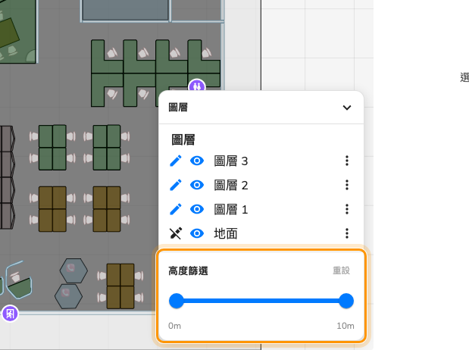
把範圍拉低，牆就消失 — 只在編輯器裡。

6. 一次設定多個
選取多個物件——例如所有隔屏——高度面板就會套用到全部。數值不同的欄位會顯示 混合；
輸入一個值，它們就全部採用。要修正一層樓所有牆都停在預設值的情況，這是最快的方法。

7. 確認成果
切到 3D 預覽。牆應該讀起來像牆、桌子應該落在牆之下，而你應該能看過隔屏、卻看不
穿房間。在這裡看起來不對的東西，是高度問題，不是繪圖問題。

這篇文章不控制的部分
- 天花板高度是樓層的屬性，不是其上物件的屬性。高度面板以它為基準量測，但不設定它。
- 上面那一層樓。 離地高度只在自己這層樓內把物件抬起來，不會把任何東西在樓層之間
搬動。
- 人們看到什麼。 高度影響 3D 的畫面。它與房間能否被預約、或誰看得到它無關。

